
鬼滅之刃


製作人：甘露寺蜜離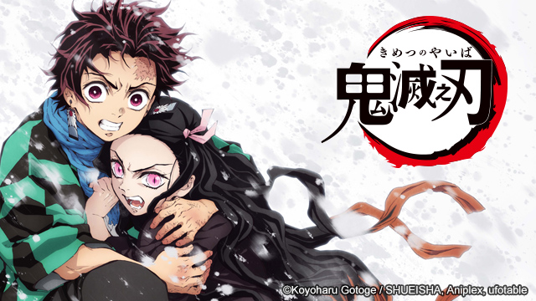
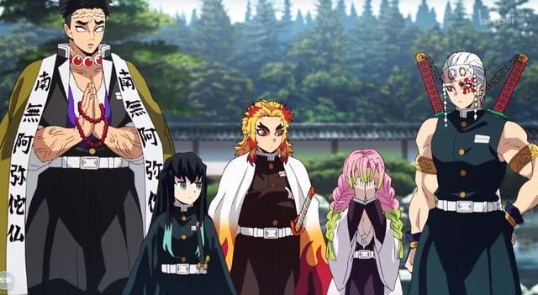
就在差一步就能打倒墮姬時卻因為身體能力達到極限而不支暈倒，由禰豆子代替上陣，後被弟弟竹雄的魂魄喚醒，出面阻止被怒氣沖昏頭變身為惡鬼狀態的禰豆子。後在與墮姬和其兄妓夫太郎的交戰中，被妓夫太郎的毒鐮刺中下巴，中途額頭的傷疤轉變為火紋狀，增加力量，順利擊敗兩兄妹，但也因體力透支昏迷整整兩個月。
與柱及其他隊員一同受困無限城時，與義勇對上上弦之參．猗窩座，在戰鬥過程中進入父親曾傳授的「通透世界」，攻擊與迴避的靈敏度提升，並以「火之神神樂」斬下猗窩座的頭部，但被雖已斷頭執念仍存的猗窩座擊至暈厥。在猗窩座自盡身亡後，因重傷與疲勞，失去意識。

醒來後與義勇找無慘，卻被鳴女傳送到無慘面前，進行激烈對戰時被無慘擊傷右眼。在即將遭無慘殺死時被伊黑小芭內所救，同時甘露寺蜜璃也趕上，後因愈史郎控制了鳴女迫使無慘放棄並殺掉鳴女。鳴女死後，無限城崩塌破出地面。就在要參與和無慘的對戰時突然吐血倒下，原來當時被無慘割傷右眼的同時注射大量的血，血量不會讓人變鬼，但足以把人體細胞殺死，無慘進而宣布炭治郎已死亡。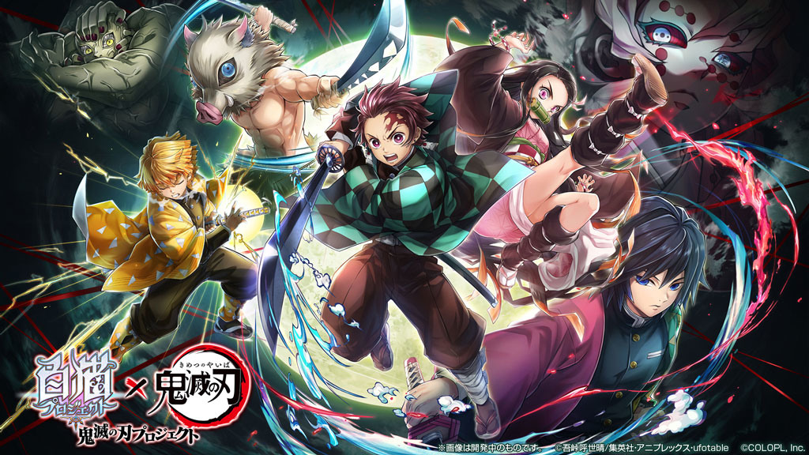
資料來源：https://zh.wikipedia.org/wiki/%E9%AC%BC%E6%BB%85%E4%B9%8B%E5%88%83%E8%A7%92%E8%89%B2%E5%88%97%E8%A1%A8

